Когда ребенка дразнят
Как сделать так, чтобы обидные слова не отразились на психике сына или дочери
За что дети дразнят вашего ребенка – принципиального значения не имеет. Может, он слишком толстый, носит очки или имеет физические недостаток. Значение же имеет то, что обидные прозвища отражаются на детской психике и, характер ребенка начинает меняться. Он перестает быть, как прежде, контактным со сверстниками и тянется к безопасному обществу взрослых.

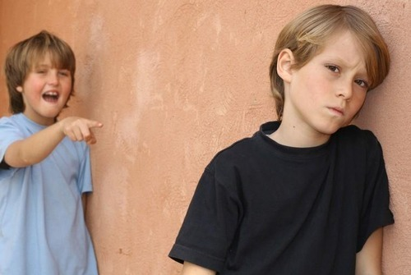

Маленький человек все больше проникается уверенностью, что он действительно хуже других, и его самооценка становится заниженной, что в конечном итоге сказывается на успеваемости.

ЧЕМ РОДИТЕЛИ МОГУТ ПОМОЧЬ
Прежде всего не делайте самых распространенных в таких случаях ошибок. Не стоит проводить с обидчиками беседу, прося перестать дразнить вашего ребенка. Ваши слова ничего не изменят, дразнить все равно будут, а вот отношение детей к нему станет хуже: его начнут воспринимать еще и как ябеду.
Не просите вмешиваться и учителя, поскольку результат будет тот же, делайте это лишь в крайнем, когда дразнилки начинают превращаться в издевательство.
Не подталкивайте малыша к тому, чтобы он сам разобрался с обидчиками. У него сложиться неправильное мнение что драка — единственный способ защитить себя от унижения. Учите ребенка решать конфликты цивилизованно.
Не стоит советовать ребенку дразнить, в свою очередь, обидчиков. Ведь он будет один против нескольких человек, и его дразнилки просто потонут в хоре голосов противников.
Не надо переводить чадо в другую школу в надежде, что там его дразнить не будут. Ребенок воспринимает перевод как капитуляцию перед обидчиками и впредь будет также пасовать перед сложностями.
САМ ВИНОВАТ?

Бывает, что ребенка дразнят за дело: дети не любят ябед и подлиз. В этом случае необходимо сказать малышу, что именно его поведение заставляет детей относиться к нему подобным образом. Значит, привычки надо менять.
Объясните, как вести себя в той или иной ситуации, подчеркнув, что для того, чтобы искоренить ошибки, надо немало постараться. Пусть ребенок знает, что каждому человеку независимо от возраста необходимо относиться к своему поведению критически, и тогда в отношениях с окружающими проблем не будет никогда.

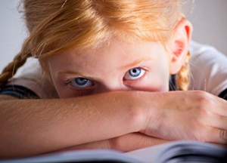

ПСИХОЛОГИ СОВЕТУЮТ
Что делать, если ваш ребенок — невинная жертва сверстников?
1. Дайте понять своему ребенку, что люди, у которых все в порядке, дразнить других и цепляться к их недостаткам не будут.
2. Очень Важно научить ребенка не показывать, как ему больно, когда его дразнят, и ни в коем случае не плакать. Объясните, что именно желание увидеть слезы и заставляет детей кого-то обижать.
3. Предложите малышу, когда он снова услышит знакомую дразнилку, показать, что глупые обзывания его лишь забавляют.
4. Желательно беседуя с сыном или дочерью, привести пример из собственного детства (реальный или выдуманный), когда и Вас тоже пытались дразнить. Сначала вы расстраивались, но потом решили не показывать, как вам обидно, и только смеялись над глупостью тех, кто вас дразнил. Вскоре дразнилки прекратились.
5. В разговоре с малышом подчеркните, что каждый человек должен уметь постоять за себя, ведь родителей может рядом не оказаться, и этому надо учиться.

